**用户手册**

**（通用产品类）**

产品名称： 科盾密钥管理系统

认证委托方： （加盖公章）

2020年12月24日

**版权声明**

国家密码管理局商用密码检测中心（以下简称“本中心”）拥有对本材料及其中内容的全部知识产权，受法律保护。

未经本中心书面许可，任何单位和个人不得以任何方式或理由对本材料的任何部分进行复制、修改、抄录、传播，或向第三方分发。

凡侵犯本中心版权等知识产权的，必依法追究其法律责任。

我们定期检查本材料的内容，在后续版本中会有必要的修正。

本材料以及其修改权、更新权及最终解释权均属本中心。

用户手册

**一、系统概述**

科盾密钥管理系统（（Key Management System，以下简称 KDKMS））是基于国家密码管理局颁布的国密GM/T 0050-2016《密码设备管理-设备管理技术规范》、GM/T 0051-2016《密码设备管理-对称密钥管理技术规范》、GM/T0009-2012《SM2密码算法使用规范》、GM/T0015-2012《基于SM2密码算法的数字证书格式规范》、GM/T 0016-2012《智能密码钥匙密码应用接口规范》、GM/T 0018-2012《密码设备应用接口规范》等标准规范，支持SM2、SM3、SM4国密标准密码算法建立的对称密钥管理与应用支撑平台，支持通过网络以及智能密码钥匙（例如 U-key、TF 卡等方式）将密钥拓展到密钥分发网络以外的网络，扩展密钥的应用范围和场景，并向应用系统提供典型通用的密码应用服务，支撑应用系统和保密通信的快速集成应用。

1.1密码算法

科盾密钥管理系统集成通过国家测评认证的PCIE密码卡，提供密钥管理服务所需要的密码运算功能。，密码算法使用如下表所示：

|  |  |
| --- | --- |
| 算法名称 | 用途、目标 |
| SM4 | 系统各类密钥数据的存储保护 |
| 安全传输通道数据保护； |
| 密钥在线分发时密钥保护；  密钥离线分发时密钥保护 |
| SM2 | 密钥管理系统、管理员、密码设备证书签发； |
| 密钥管理系统管理员身份验证； |
| 各类消息合法性和完整性校验； |
| 安全传输通道会话密钥协商； |
| 数字信封报文密钥保护； |
| SM3 | 证书签发信息压缩； |
| 消息验证码计算和校验信息压缩 |
| 密钥数据唯一性验证压缩 |

1.2 系统运行环境

科盾密钥管理系统支持多级级联结构，包括密钥管理中心节点、下级分中心节点，支持多级分中心向下级联。密钥管理中心节点和下级节点的区别在于密钥管理中心节点提供密钥的产生，下级分中心节点不产生密钥。

密钥管理中心节点硬件设备包括密钥生产服务器、密钥管理服务器、PCI-E加密卡、管理终端、智能密码钥匙。下级分中心节点硬件包括密钥管理服务器、PCI-E加密卡、管理终端、智能密码钥匙。

科盾密钥管理系统软件包括系统运维与安全管理子系统、密钥产生子系统、密钥管理子系统、密码设备平台子系统以及被管对象管理代理。运行支撑环境包括密钥管理服务器操作系统，数据库软件，WEB服务软件，客户端操作系统，浏览器等。

科盾密钥管理系统软硬件配置如下表所示：

|  |  |  |  |  |
| --- | --- | --- | --- | --- |
| 序号 | 设备名称 | 型号 | 数量 | 配置节点 |
| 1 | 密钥生产服务器 | 龙芯 | 1 | 中心节点 |
| 2 | 密钥管理服务器 | 龙芯 | 1 | 中心/分中心 |
| 3 | 系统管理终端 |  | 1 | 中心/分中心 |
| 4 | PCIE 加密卡 | 渔翁 | 2/1 | 中心/分中心 |
| 5 | 智能密码钥匙 |  | 5 | 中心/分中心 |

表1 科盾密钥管理系统硬件配置

|  |  |  |  |  |
| --- | --- | --- | --- | --- |
| 序号 | 软件名称 | 型号 | 数量 | 配置节点 |
| 1 | 密钥生产子系统 | 自研 | 1 | 中心节点 |
| 2 | 系统运维与安全支撑 | 自研 | 1 | 中心/分中心 |
| 3 | 密钥管理子系统 | 自研 | 1 | 中心/分中心 |
| 4 | 密码设备管子系统 | 自研 | 1 | 中心/分中心 |
| 5 | 密钥管理代理 | 自研 | 1 | 中心/分中心 |
| 6 | WEB管理页面 | 自研 | 1 | 中心/分中心 |
| 7 | 操作系统 | 中标麒麟 | 2/1 | 中心/分中心 |
| 8 | WEB服务器 | Apache | 1 | 中心/分中心 |
| 9 | 操作终端操作系统 | Win10 | 1 | 中心/分中心 |
| 10 | 浏览器 | IE | 1 | 中心/分中心 |

表2 科盾密钥管理系统软件配置表

1.3主要技术指标

1.3.1主要功能指标

(1) 密钥管理功能，提供密钥产生、管理、安全存储、分配及归档等，支持SM1、SM4等对称算法密钥以及SM2非对称算法密钥的产生与检测。提供符合商用密码标准的随机数检测以及密钥强弱检测、唯一性检测等。

(2) 多类型商用密码设备管理功能，提供服务器密码机、SSL VPN、智能密码钥匙、安全服务SDK等多种类型密码设备管理、密码服务的管理。

(3) 管理业务消息安全传输功能，在密钥管理中心与被管密码设备之间建立安全密钥分发及设备状态监控传输通道，确保管理业务机密性、完整性及可靠性。

(4) 密钥及随机数在线、离线分发功能，支持USBKey、SoftKey、SimKey等多种离线分发载体。

(5) 密钥载体管理功能，支持对USBKey、SimKey、SoftKey等多种密钥载体类型的注册、注销以及维护管理。

(6) 密码设备证书的发和管理功能，支持加密证书和签名证书双证书体制。

(7) 具备密钥管理系统初始化及级联管理、系统运维管理及安全态势展示。

(8) 密码服务功能，具备与密码设备应用客户端协商端端通信报文密钥的功能。

(9) 密码设备管理代理功能。根据密码设备特点提供配套的密钥管理代理，通过管理代理实现应用系统密码的申请、更换、销毁等操作，屏蔽密钥管理的复杂性。

(10) 系统安全运维及管理功能。支持管理员、审计员、操作员的三全分离及访问控制，具备基于口令和身份校验双因子登录认证的功能，提供密钥管理系统运维及安全审计功能。

1.3.2主要性能指标

(1) 管理能力

1) 节点管理能力：下级密钥管理系统数量,不小于500个。

2) 对称密钥管理能力：对称密钥管理数量不小于10万组。

3) 非对称密钥管理能力：非对称密钥管理数量不小于10万组。

4) 密码设备管理能力：密码设备管理数量不小于10万台套。

5) 密钥应用策略管理能力：应用策略管理数量不小于1万条。

(2) 设备管控响应能力

1) 获取全网设备状态时间：不大于10分钟。

2) 单台设备MY分发时间：不大于5秒。

3) 并发连接数：单台系统不小于1000。

(3) 系统运行可靠性指标

1) 支持7*24服务。

2) MTBF： 大于2000小时。

3) MTTR：小于0.5小时。

4) 系统备份时间：不大于20分钟。

1.3.3使用环境

(1) 环境适应性

1) 工作温度：+0℃～+40℃。

2) 贮存温度：-22℃～55℃。。

3) 大气压力：86 ～ 106kPa

4) 工作湿度：20% ～ 93%。

(2) 电源与功耗

1) 供电方式：外接220V交流供电。

2) 电压：~220V±25％、50HZ±3。

3) 功耗：≤200 W。

(3) 尺寸、质量

1) 尺寸：2U。

2) 质量：小于10Kg。

**二、开箱**

开箱前检查包装是否完整，密封条是否完好。开箱后按照装箱清单进行清点，并检查设备、部件是否完好。

|  |  |  |  |
| --- | --- | --- | --- |
| 序号 | 部件名称 | 数量 | 单位 |
| 1 | 密钥生产服务器（带PCIE密码卡） | 1 | 台 |
| 2 | 密钥管理服务器（带PCIE密码卡） | 1 | 台 |
| 3 | 智能密码钥匙（操作员Key） | 5 | 个 |

表3装箱清单

**三、安装**

科盾密钥管理系统出厂时，密钥生产服务器、密钥管理服务器已经安装好软硬件运行环境，操作终端需要安装配套安全软件。在系统使用前，需要配置好相应的IP地址。

3.1　IP地址分配

根据部署环境和科盾密钥管理系统逻辑拓扑，分配相应的IP地址。建议在科盾密钥管理系统部署使用时，在网络边界处部署防火墙。密钥管理中心节点部署示意图如下：

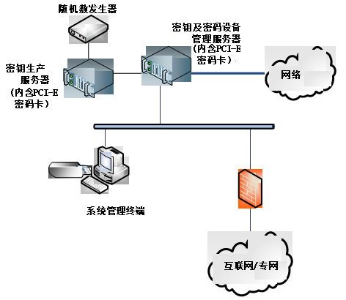

图1系统部署示意图

根据上述部署示意图，需要按照下表分配IP地址。

|  |  |  |
| --- | --- | --- |
| 序号 | 部件名称 | IP地址 |
| 1 | 密钥生产服务器 |  |
| 2 | 密钥管理服务器 |  |
| 3 | 密钥管理终端 |  |
| 4 | 防火墙内口地址 |  |
| 5 | 防火墙外口地址 |  |

表4 IP地址分配

3.2 参数配置

（１）密钥生产服务器

（２）密钥管理服务器

3.3安装管理终端安全组件

执行install

**四、操作使用方法**

4.1 系统初始化

4.1.1初始化操作

首次登陆系统时，需要进行系统初始化，直接一键操作即可。

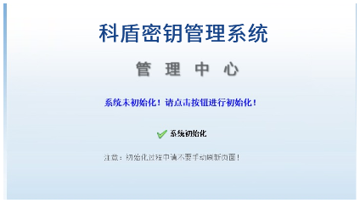

图2系统初始化界面

4.1.2系统管理员登录

可以制作系统管理员，设置信息后即可进行登录。

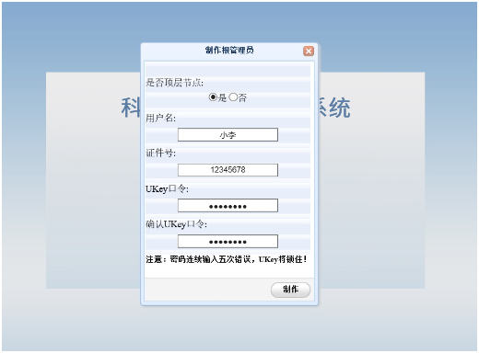

图3制作系统管理员界面

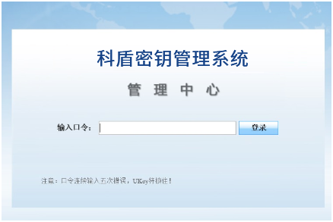

图4系统登录界面

4.1.3配置管理

在系统配置中可以进行用户信息配置。

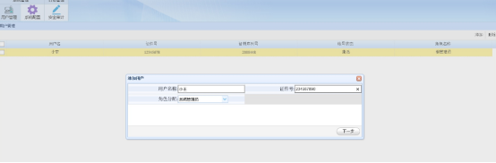

图5配置管理界面

4.2 密码资源管理

密码资源管理包括备用密钥管理、在用密钥管理、历史密钥管理以及密钥生产策略设置。

4.2.1备用密钥

备用密钥主要展示当前系统当中可用的密钥记录，包括密钥的类型、生产时间、长度类别等信息。

通过菜单“密码资源-密钥资源-备用密钥”打开界面，在搜索栏选择密钥类型，可以筛选显示密钥记录。

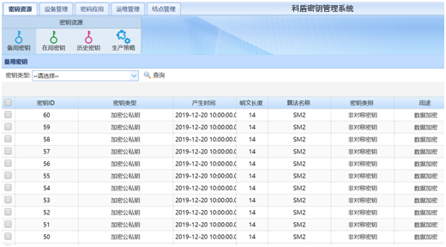

图6备用密钥

4.2.2在用密钥

在用密钥主要展示当前系统中在用的密钥记录，包括密钥的编号、类型、产生时间、长度、用途、使用者类型、使用者等信息。

通过菜单“密码资源-密钥资源-在用密钥”打开界面，在搜索栏选择密钥类型，可以筛选显示指定密钥类型的使用情况。

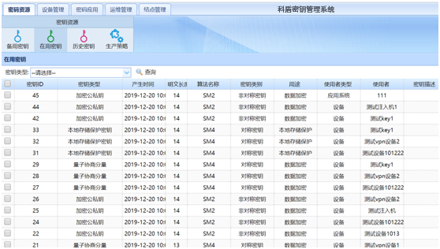

图7在用密钥

4.2.3历史密钥

历史密钥主要展示当前系统中已经废弃的密钥记录，包括密钥的编号、类型、产生时间、长度、用途等信息。

通过菜单“密码资源-密钥资源-历史密钥”打开界面，在搜索栏选择密钥类型，可以筛选显示指定密钥类型废弃密钥的情况。

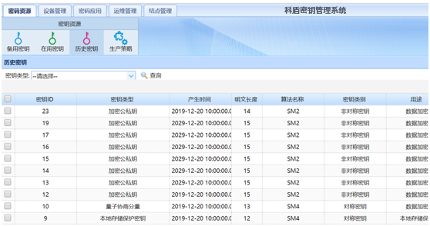

图8历史密钥

4.2.4生产策略

生产策略主要用来配置当前系统中各类型密钥的备用数量，通过修改密钥生产阀值配置系统数据库中备用密钥的数量。

通过菜单“密码资源-密钥资源-生产策略”打开界面，点击表格中“密钥生产阀值”处，输入相应的值，点击右上角按钮“保存生产策略”即可保存配置。

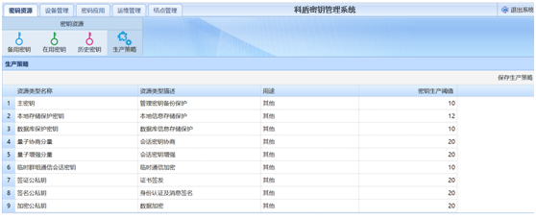

图9生产策略

4.3设备管理

设备管理提供密码设备在科盾密钥管理系统的注册，初装部件的绑定，设备证书的签发、初装数据的生成以及载体制作功能。

4.3.1设备信息

设备信息主要用来注册新的密码设备，同时为密码设备分配密钥、签发证书，包括设备注册、设备信息编辑、导入公钥签证、分配管理密钥、证书签发等功能。

通过菜单“设备管理-设备管理-设备信息”打开界面，在搜索栏可以通过出厂编号、设备类型、部署单位等信息来筛选设备记录。主要的功能介绍如下：

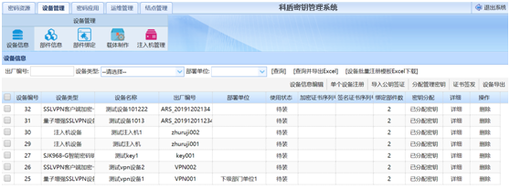

图10设备信息

(1) 单个设备注册

点击界面上“单个设备注册”按钮，弹出设备注册界面，填写相关设备的基本信息，点击“注册”即可完成设备基本信息的录入。

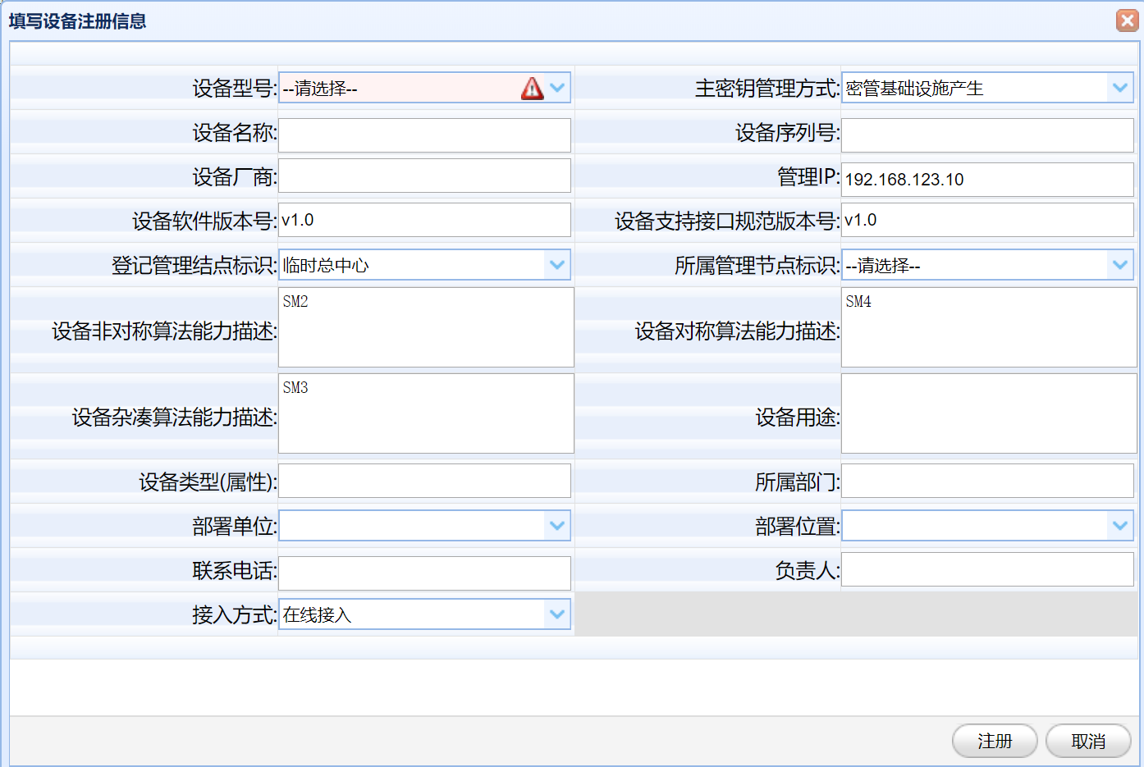

图11设备注册

(2) 设备信息编辑

在设备列表中，选中一条设备记录，点击按钮“设备信息编辑”，弹出密码设备详细信息框，修改需要更改的明目，点击按钮“修改”即可，系统将修改后的数据信息更新到数据库中。

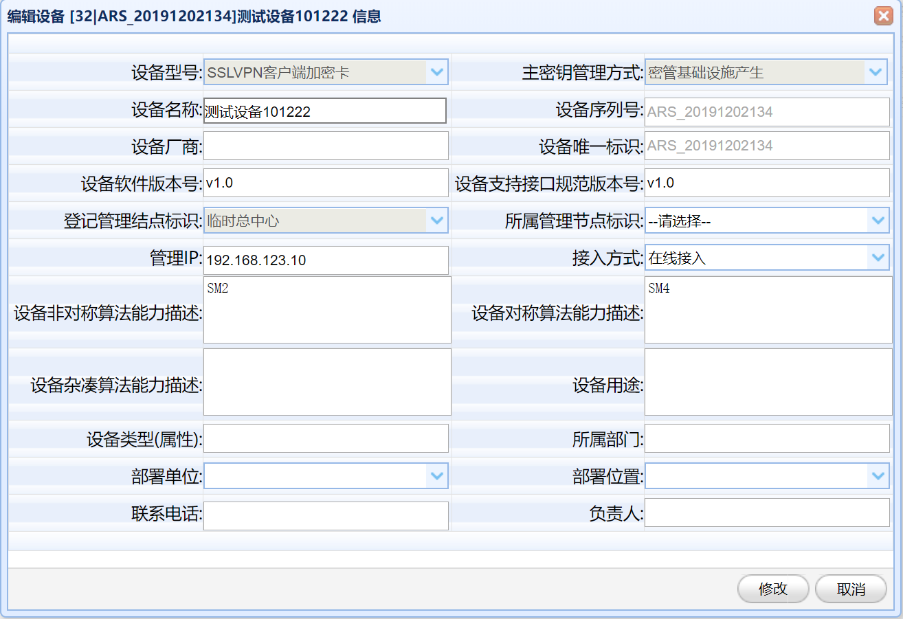

图12设备信息编辑

(3) 导入公钥签证

在设备列表中，选择一条密码设备记录，点击按钮“导入公钥签证”，弹出公钥文件导入界面，点击“选择文件”，选中公钥文件之后点击“开始上传”，后台会根据导入的公钥为设备签发证书，存储到数据库当中。

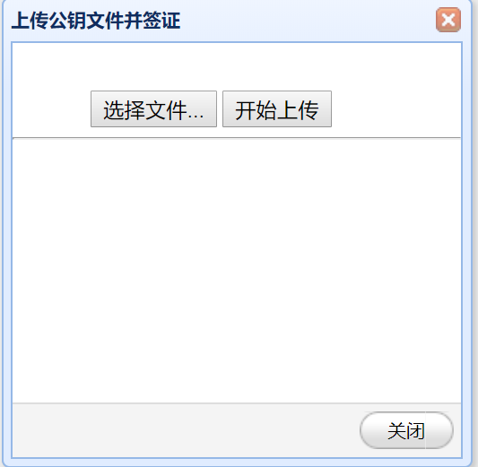

图13导入公钥签证

(4) 分配管理密钥

在设备列表中选择一条设备记录，点击按钮“分配管理密钥”，弹出“选择要分配密钥的资源类型”框，选择要为设备分配的资源类型，点击确定之后，后台自动为设备分配相应类型的密钥资源，并存储到数据库当中。

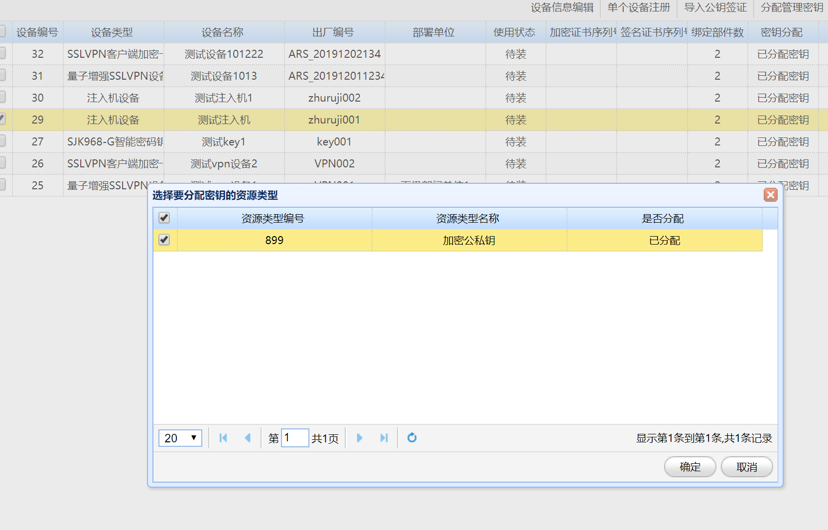

图14分配管理密钥

(5) 证书签发

在设备列表中选择一条设备记录，点击按钮“证书签发”，弹出“选择资源用途”对话框，选择要签证的资源，点击确定之后，后台根据选择的资源为设备签发证书，并存储到数据库当中。

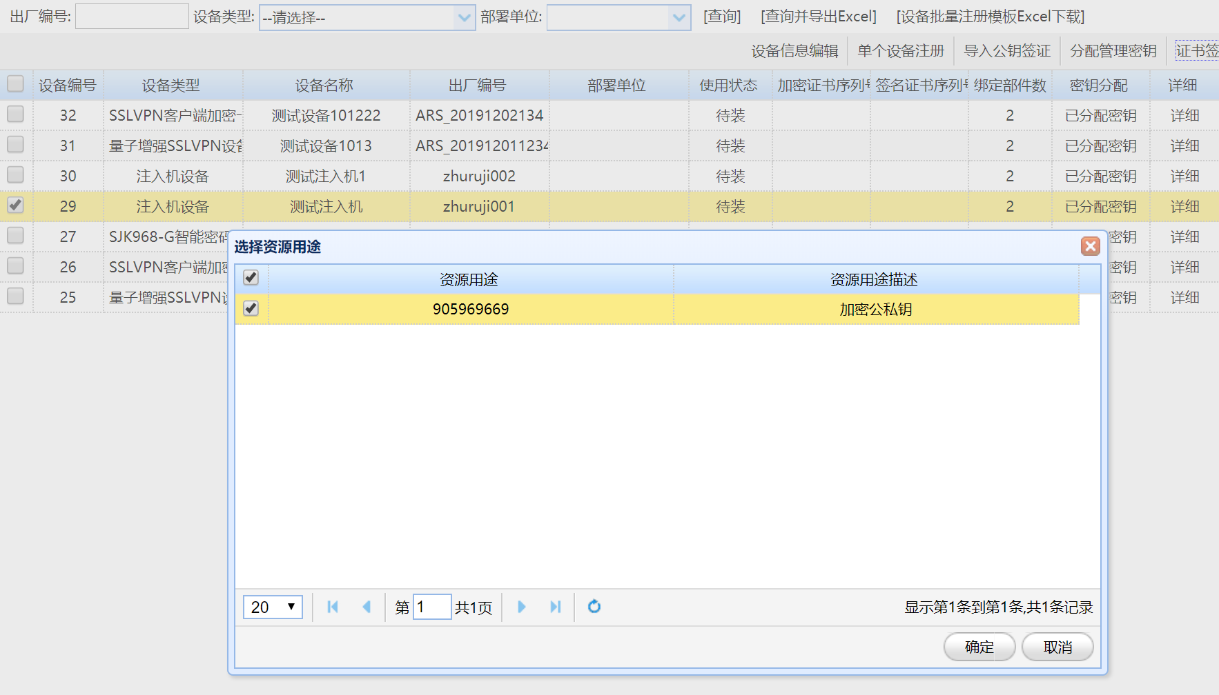

图15证书签发

4.3.2部件信息

部件信息主要用来管理设备的部件信息，包括部件的注册、信息编辑等功能。

通过菜单“设备管理-设备管理-部件信息”打开界面，在搜索栏可以通过出厂编号、绑定状态、部件用途部件类型来筛选展示的部件信息。主要的功能介绍如下：

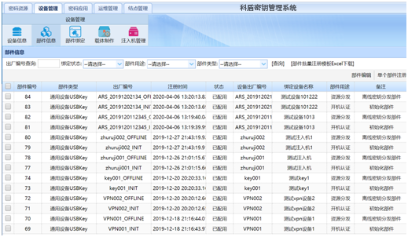

图16部件信息

(1) 单个部件注册

点击界面中“单个部件注册”按钮，弹出部件注册框，填写部件的基本信息，点击“注册”之后，后台将部件信息写入数据库。

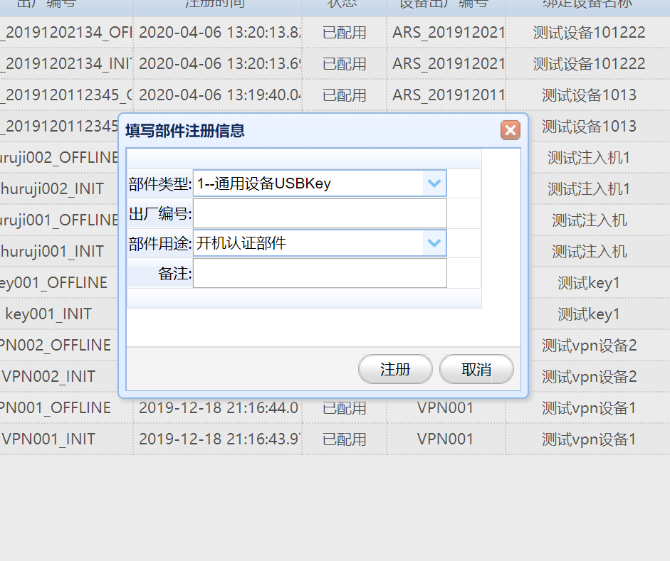

图17注册部件

(2) 部件编辑

在部件列表中选择要修改信息部件的记录，点击按钮“部件编辑”，在弹出的“编辑部件信息”框中修改需要更新的部件信息，点击按钮“确定”，后台将修改的信息写入数据库。

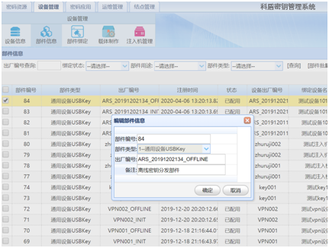

图18编辑部件信息

4.3.3部件绑定

部件绑定界面主要用来管理设备与部件的关联关系，中间部分展示的是当前系统中注册的设备，左下方展示的是已绑定的部件列表，右下方展示的是可以绑定的部件列表。主要提供的功能包括部件自动绑定、手动绑定以及解绑。

通过菜单“设备管理-设备管理-部件绑定”打开部件绑定管理界面，在搜索栏可以通过出厂编号、部署单位、设备类型、已绑定部件类型、绑定状态等条件来筛选设备显示列表，主要提供的功能介绍如下：

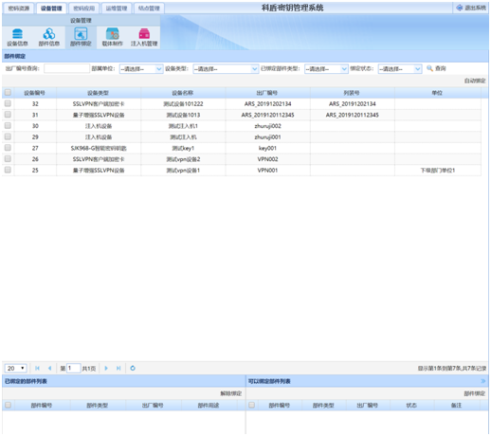

图19部件绑定界面

(1) 自动绑定

点击界面右上方按钮“自动绑定”，系统将会把所有未绑定部件的设备进行匹配绑定，并将关联关系写入数据库。

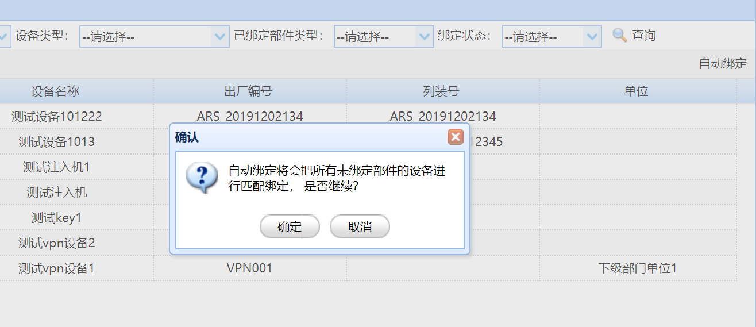

图20自动绑定

(2) 部件绑定

在设备列表中选择要绑定部件的设备记录，右下方将展示可以绑定的部件记录，选择部件，点击按钮“部件绑定”，将弹出绑定确认框，选择部件的用途，点击按钮“确认”，系统后台将设备与部件的关联关系写入数据库，完成部件的手动帮定。

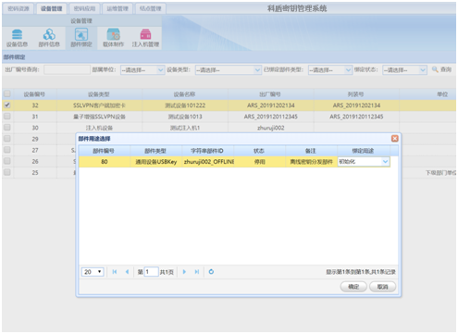

图21手动帮定

(3) 解除绑定

在设备列表中选择要解绑部件的设备记录，左下方将展示已经绑定的部件信息列表，选择要解绑的部件记录，点击按钮“解除绑定”，系统后台将设备与部件解绑并写入数据库。

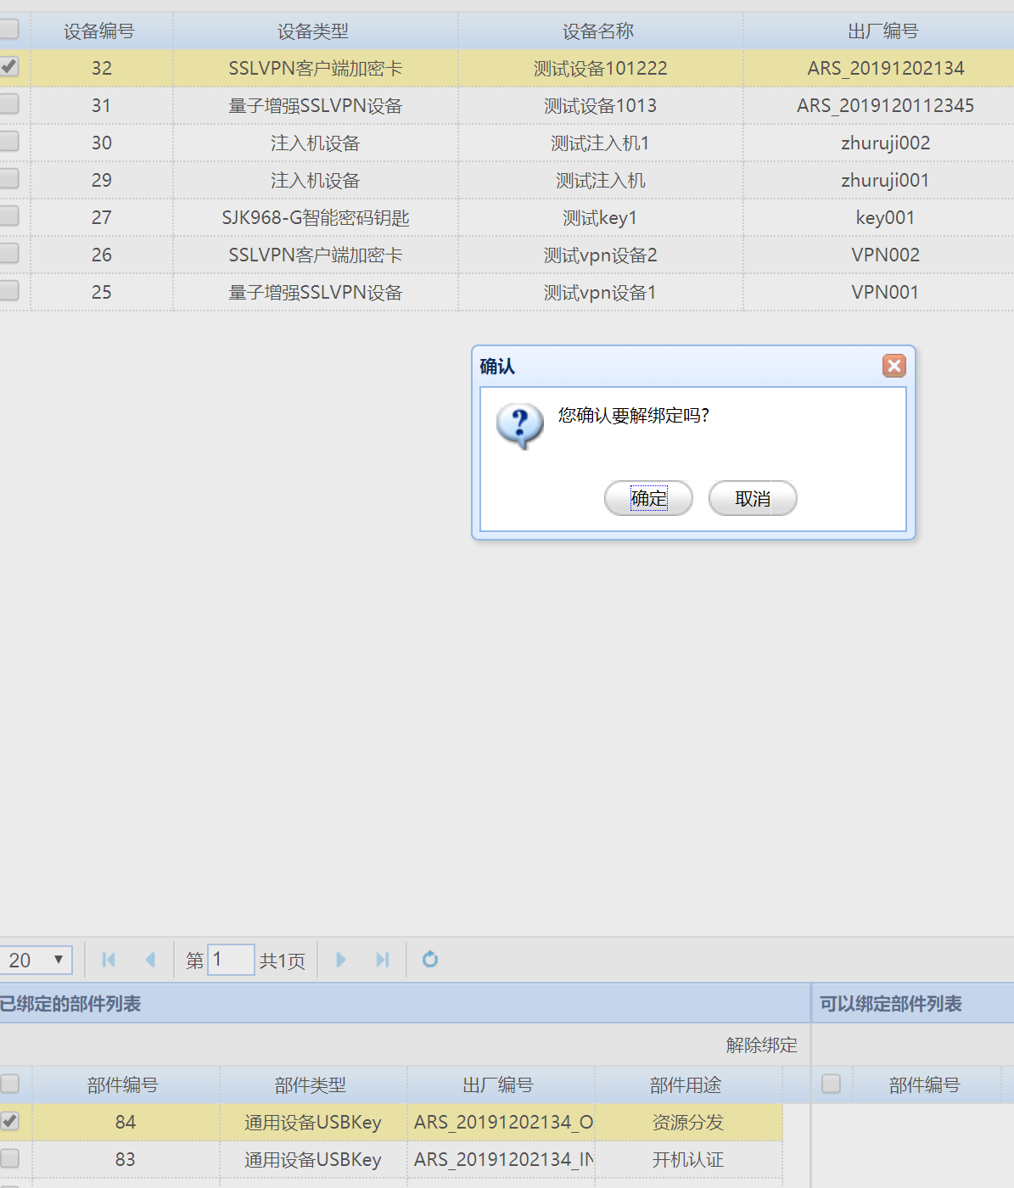

图22解除绑定

4.3.4载体制作

载体制作界面主要用来为设备制作载体部件，主要功能包括初始化载体的制作。

通过菜单“设备管理-设备管理-载体制作”打开载体制作界面，在搜索栏可以通过出厂编号、设备类型、使用状态、所属结点、部署单位等条件来筛选设备显示列表，主要提供的功能介绍如下：

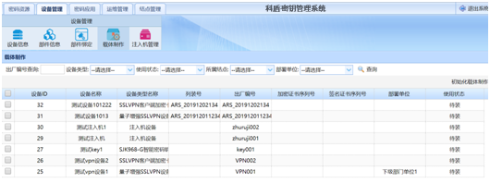

图23载体制作界面

(1) 初始化载体制作

在设备列表中选择要制作出装载体的设备记录，点击按钮“初始化载体制作”，弹出载体制作确认框，按照提示输入载体的口令，完成载体的制作。

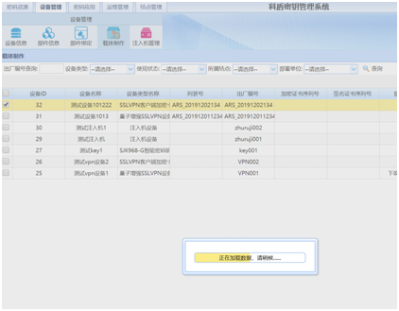

图24初始化载体制作

4.3.5注入机管理

注入机提供密码设备初装载体远程制作功能。

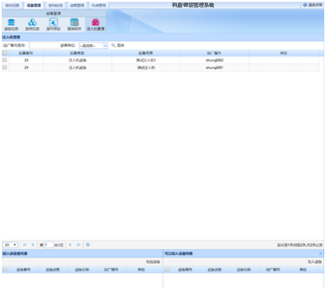

图25注入机管理界面

注入机管理主要管理划在注入机下面的设备，提供设备的划入划出功能。

通过菜单“设备管理-设备管理-注入机管理”打开注入机管理界面，在搜索栏可以通过出厂编号、部署单位筛选显示注入机的记录，主要功能介绍如下：

(1) 划入设备

在注入机列表中选择要划入设备的注入机记录，在左下方会显示可以划入的设备列表，选择要划入的设备记录，点击划入设备，完成设备划入。

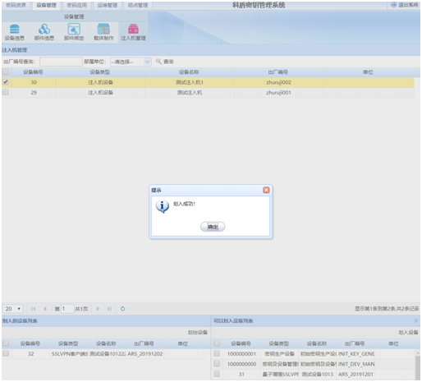

图26注入机划入设备

(2) 划出设备

在注入机列表中选择要划出设备的注入机记录，在左下方选择要划出的设备，点击按钮“划出设备”，系统将设备划出，并写入数据库。

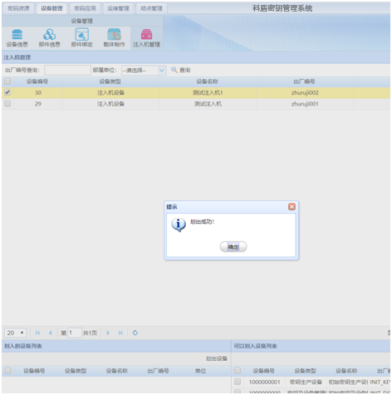

图27注入机划出设备

4.4密码应用

密码设备应用密钥的分配以密码应用系统为单位进行配置与分发，在同一个密码应用系统中，配置相同的应用密钥。

4.4.1信息管理

信息管理页面主要提供密码应用系统的注册管理功能，主要包括系统注册、系统编辑和系统注销功能。

通过菜单“密码应用-信息管理-信息管理”打开管理界面，在搜索栏可以通过系统名称、所属结点来筛选密码应用记录。主要功能介绍如下：

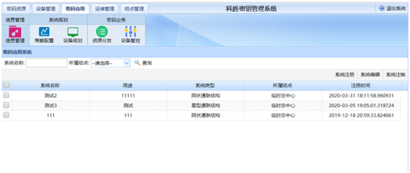

图28信息管理界面

(1) 系统注册

在信息管理界面点击“系统注册”按钮，注册密码应用系统，在弹出的对话框中填写系统名称、类型和用途，点击按钮“保存”，系统后台自动将系统信息写入数据库，完成密码应用系统注册。

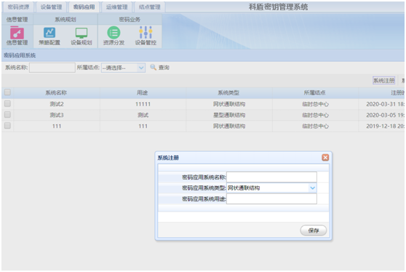

图29密码系统注册

(2) 系统编辑

在密码应用系统列表中选中需要修改的密码应用系统记录，点击按钮“系统编辑”，弹出系统编辑对话框，填写需要修改的内容，点击“保存按钮”，系统后台将修改的信息写入数据库，完成密码应用系统的修改编辑。

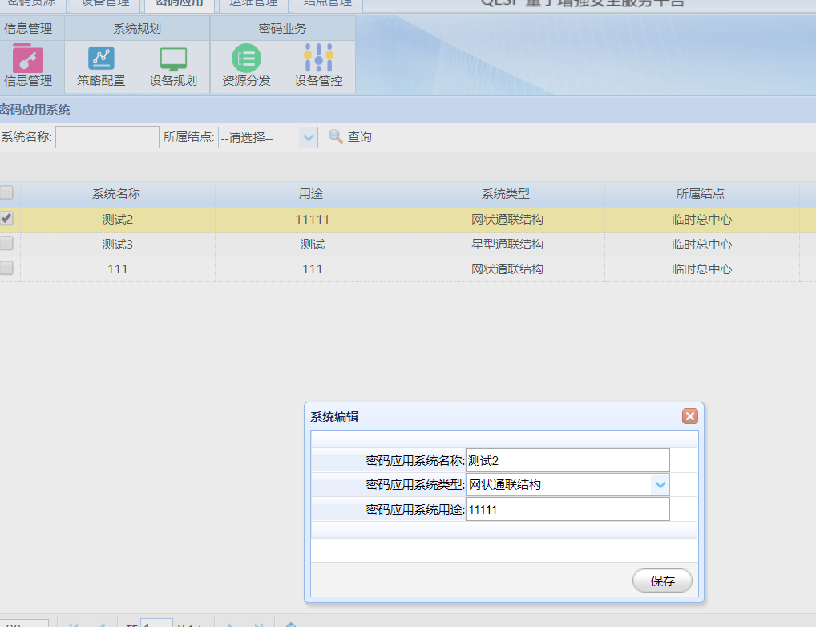

图30密码应用系统编辑

(3) 系统注销

在密码应用系统列表中选择需要注销的密码系统记录，点击按钮“系统注销”，即可将密码应用系统从数据库中删除。

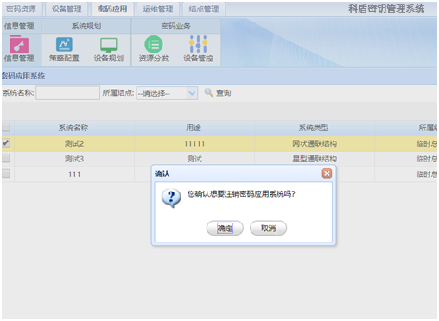

图31密码应用系统注销

4.4.2 策略配置

策略配置界面主要管理密码应用系统的策略信息，提供策略配置功能，包括类型策略配置、删除配置、更换策略配置、管理策略配置等功能。

通过菜单“密码应用-策略规划-策略配置”打开策略配置界面，在搜索栏可以通过系统名称、所属结点筛选密码应用系统记录，主要功能介绍如下：

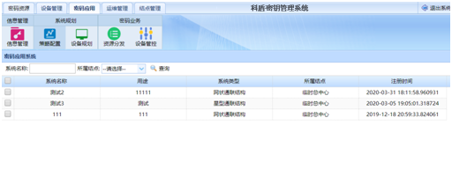

图32策略配置

(1) 类型策略配置

在密码应用系统列表中选择要配置策略的密码应用系统记录，在下方策略展示栏中点击按钮“类型策略配置”，在弹出的对话框中可以配置密码应用系统的设备类型和密钥类型，配置完成后点击“确定”按钮，写入数据库，完成策略配置。

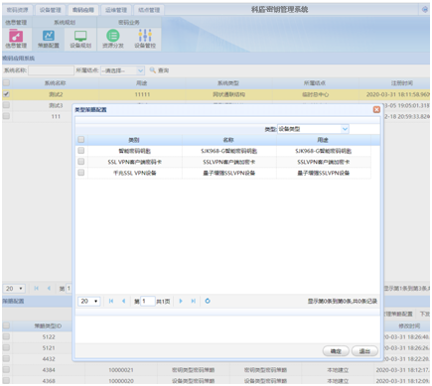

图33类型策略配置

(2) 删除配置

在密码应用系统列表中选择要配置策略的密码应用系统记录，在下方策略展示栏中选择要删除的策略记录，点击按钮“删除配置”，将策略从数据库中删除。

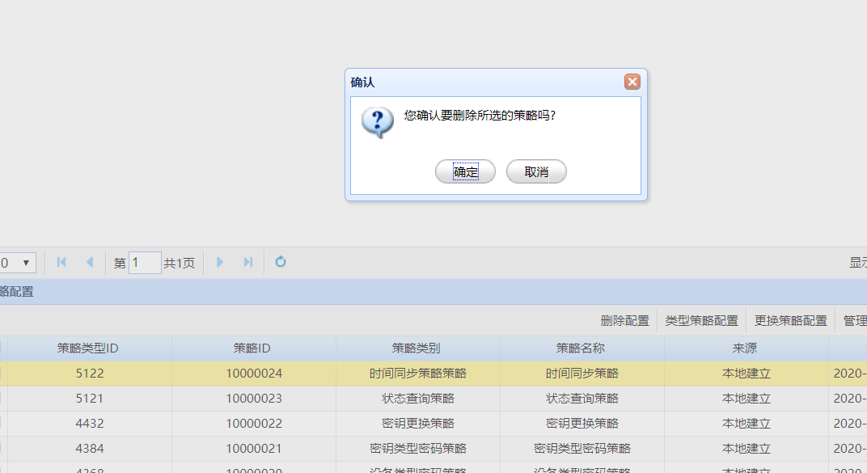

图34策略删除

(3) 更换策略配置

在密码应用系统列表中选择要配置策略的密码应用系统记录，点击按钮“更换策略配置”，在弹出的对话框中选择密钥的更换策略，点击按钮“确定”，将更换策略写入数据库。

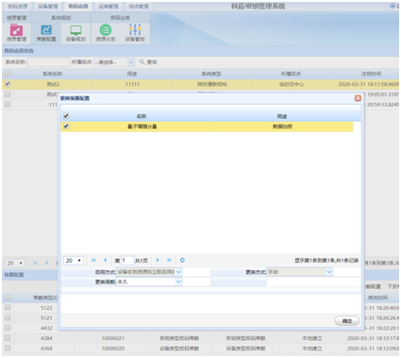

图35更换策略配置

(4) 管理策略配置

在密码应用系统列表中选择要配置策略的密码应用系统记录，点击按钮“管理策略配置”，打开管理策略配置界面，可以配置的管理策略包括状态查询策略、时间同步策略，完成配置后点击按钮“确定”完成管理策略配置。

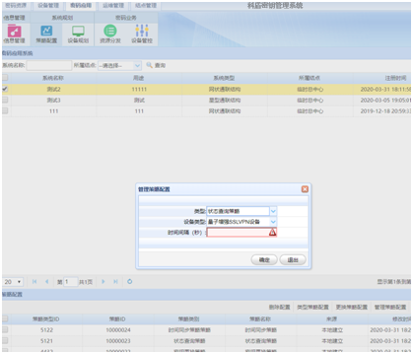

图36管理策略配置

4.4.3设备规划

设备规划界面主要管理密码应用系统的设备，提供密码应用系统设备划入划出功能。

通过菜单“密码应用-系统规划-设备规划”打开设备划入划出界面，在搜索栏通过系统名称、所属结点筛选密码应用系统。主要功能介绍如下：

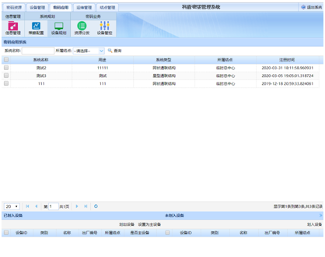

图37设备划入划出界面

(1) 划入设备

在上方密码应用系统记录中选中要操作的密码应用系统记录，右下方展示可以划入的设备记录，选中要划入的设备记录，点击“划入设备”按钮，完成设备划入密码应用系统操作。

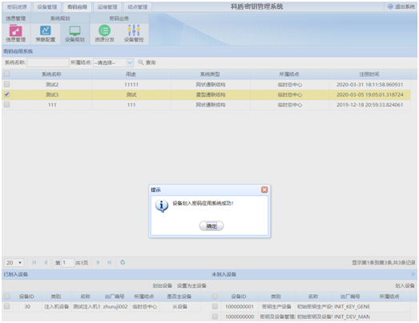

图38设备划入操作

(2) 划出设备

在上方密码应用系统记录中选中要操作的密码应用系统记录，左下方显示已经划入密码应用系统的设备记录，选中要划出的设备记录，点击按钮“划出设备”，即可完成设备与密码应用系统的解绑操作。

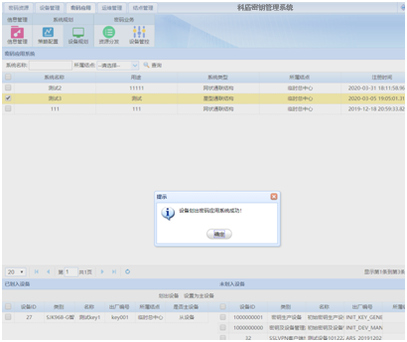

图39设备划出操作

(3) 设置为主设备

在上方密码应用系统记录中选中要操作的密码应用系统记录，左下方展示已经划入的设备记录，选中要设置为主设备的设备记录，点击按钮“设置为主设备”，即可将选中的设备设置为主设备，并将原来的主设备解除。

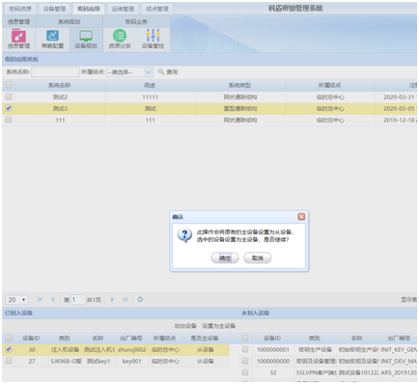

图40设置为主设备操作

4.4.4资源分发

资源分发界面主要管理密码应用系统的资源分发，提供密码应用系统的资源更新、分发和启用功能。

通过菜单“密码应用-密码业务-资源分发”打开资源分发界面，在搜索栏通过系统名称和所属结点可以筛选密码应用系统记录。主要的功能如下：

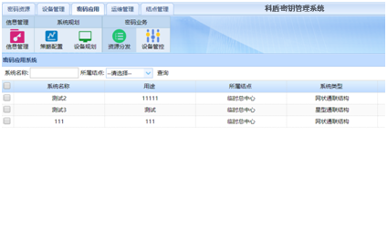

图41资源分发界面

(1) 更新

在上方密码应用系统记录中选中要操作的密码应用系统记录，在下方资源信息中选中要更新的资源类型，点击按钮“更新”，选择密钥记录完成密码应用系统的更新操作。

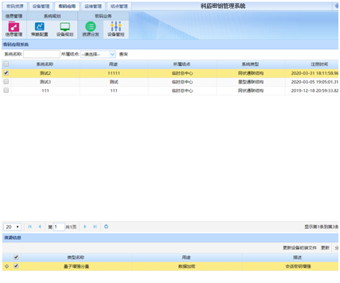

图42资源更新操作

(2) 分发

在上方密码应用系统记录中选中要操作的密码应用系统记录，在下方资源信息中选中要分发的资源类型，点击按钮“分发”按钮，在弹出的界面中选择要分发密钥的设备记录，完成设备资源的分发操作。

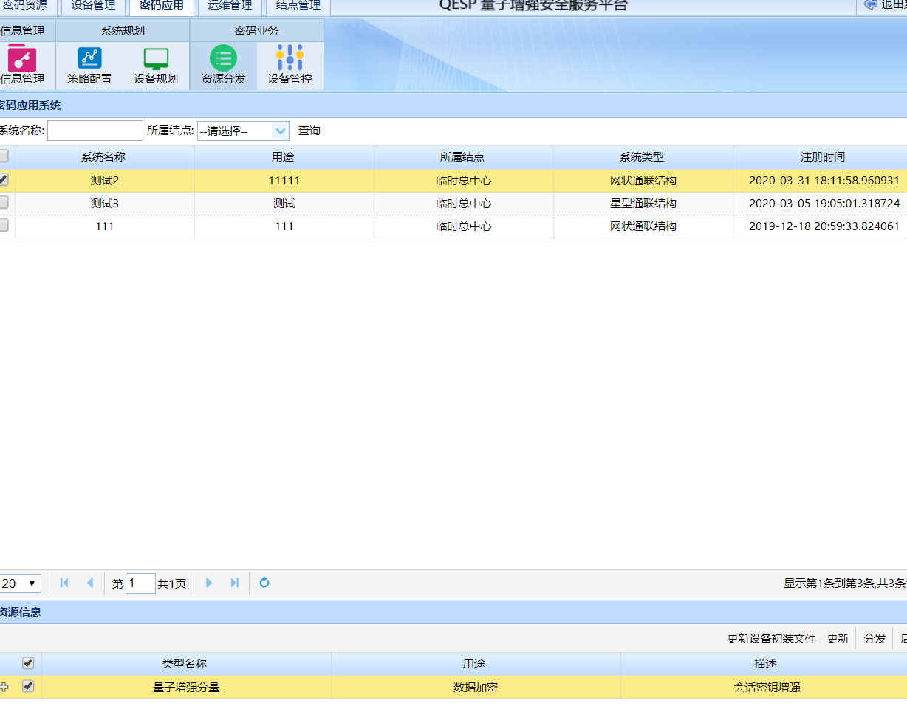

图43密码资源分发

(3) 启用

在上方密码应用系统记录中选中要操作的密码应用系统记录，在下方的资源信息中选中要启用的密钥类型，点击按钮“启用”，在弹出的界面中选择要发送启用命令的设备记录，完成设备资源启用操作。



图44密钥启用操作

(4) 更新设备初装文件

在上方密码应用系统记录中选中要操作的密码应用系统记录，在下方点击按钮“更新设备初装文件”按钮，系统将会为该密码应用系统的所有设备重新生成初装文件。

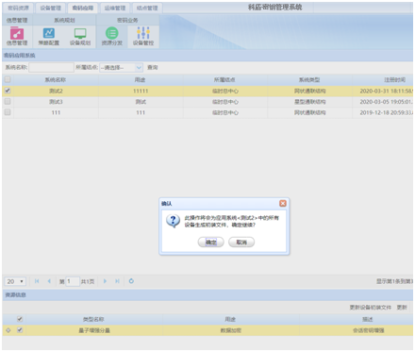

图45设备初装文件更新操作

4.4.5设备管控

设备管控主要用来管理设备的管控指令，包括状态查询、密钥查询、日志查询、配置查询、时钟同步、销毁密钥等。

通过菜单“密码应用-密码业务-设备管控”可以打开设备管控界面，在搜索栏通过系统名称、所属结点可筛选要显示的密码应用记录。

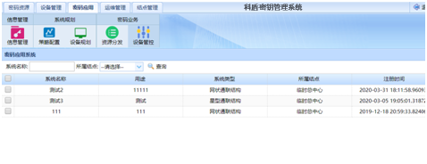

图46设备管控界面

设备管控操作时，首先在密码应用系统栏选中密码应用系统，在左下方选中要执行管控指令的密码设备记录，点击相应的操作按钮（状态查询、密钥查询、日志查询、配置查询、时钟同步和密钥销毁），在右下方可以查看到执行的结果。

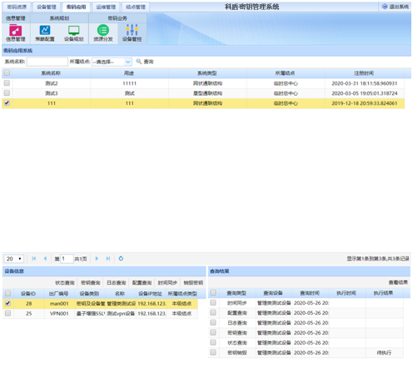

图47设备管控操作

4.5结点管理

4.5.1结点信息

结点信息管理界面主要提供结点的注册管理功能，包括结点注册、结点编辑、结点删除。

通过菜单“结点管理-结点管理-结点信息”打开结点管理界面，在搜索栏可以通过结点名称、部署单位筛选显示的结点记录。主要的功能介绍如下：

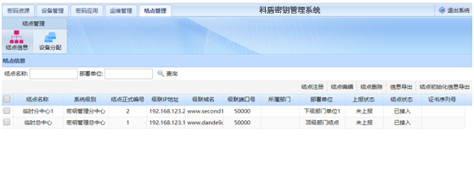

图48结点信息管理界面

(1) 结点注册

点击按钮“结点注册”，弹出结点注册对话框，填写结点的基本信息，之后点击按钮“注册结点”，将结点信息写入数据库。

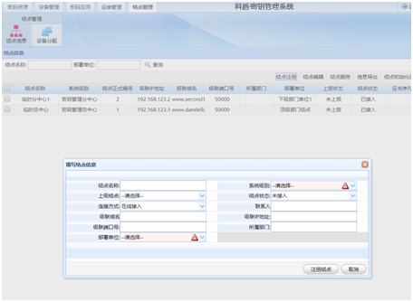

图49结点注册

(2) 结点编辑

在结点信息栏中选中要编辑的结点记录，点击按钮“结点编辑”，在弹出的结点信息框中，修改结点信息，点击按钮“确定修改”，将修改写入数据库。

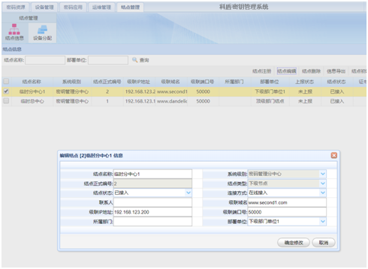

图50结点信息编辑

(3) 结点删除

在结点信息栏中选中要删除的结点记录，点击按钮“结点删除”，在弹出的确认框中点击确定即可从数据库中删除结点信息。

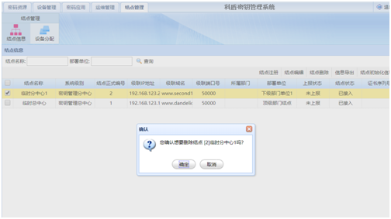

图51结点删除

4.5.2设备分配

设备分配界面主要为结点分配管理类设备，功能包括设备分配、设备删除、指定主设备等。

通过菜单“结点管理-结点管理-设备分配”打开设备分配界面，主要的功能介绍如下：

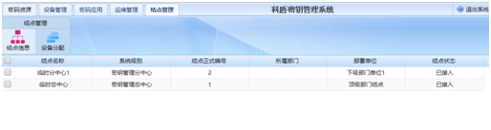

图52设备分配界面

(1) 设备分配

在结点列表中选择要分配设备的结点记录，在右下方选择要分配的设备记录，点击按钮“设备分配”即可将设备分配给结点。

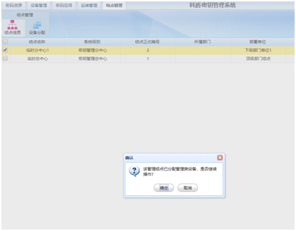

图53设备分配

(2) 设备删除

在结点列表中选择要删除设备的结点记录，在左下方已经分配的设备列表中，选中要删除的设备记录，点击按钮“设备删除”，即可解除设备与结点的绑定关系。

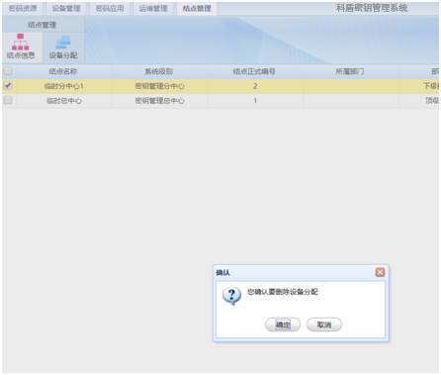

图54设备删除

(3) 指定主设备

在结点列表中选择要指定主设备的结点记录，在左下方的设备列表中选择要设置为主设备的记录，点击按钮“指定主设备”即可完成指定主设备操作。

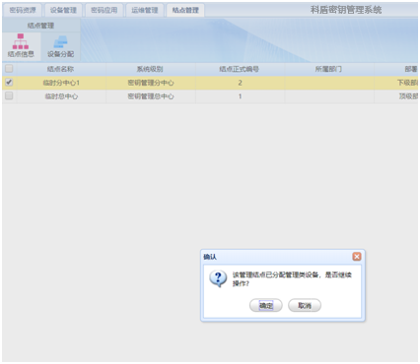

图55指定主设备

4.6运维管理

4.6.1设备类型

设备类型管理界面提供设备类型管理功能，包括类型添加、类型编辑、类型删除等功能。通过菜单“运维管理-基础数据-设备类型”打开设备类型管理页面。主要的功能介绍如下：

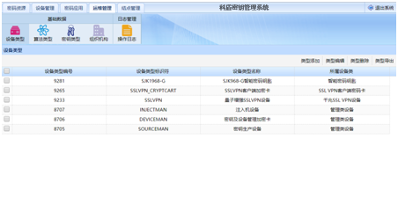

图56设备类型管理界面

(1) 类型添加

点击界面右上角按钮“类型添加”，在弹出的界面中输入类型的基本信息，输入完成后点击“保存”即可写入数据库。

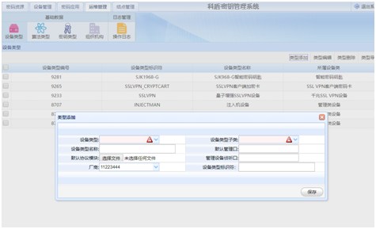

图57设备类型添加

(2) 类型编辑

在设备类型列表中，选择要修改信息的设备类型记录，点击按钮“类型编辑”，在弹出的对话框中修改类型信息，修改完成后点击“保存”即可。

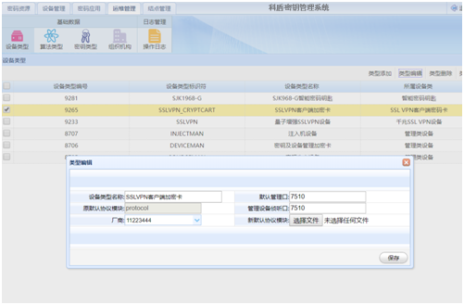

图58设备类型编辑

(3) 类型删除

在设备类型列表中，选中要删除的设备类型记录，点击按钮“类型删除”即可删除设备类型记录。

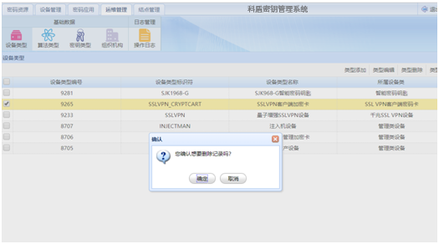

图59设备类型删除

4.6.2算法类型

算法类型管理界面主要管理算法数据，提供算法类型添加、算法类型编辑、算法类型删除等功能。通过菜单“运维管理-基础数据-算法类型”打开算法类型管理界面，主要功能介绍如下：

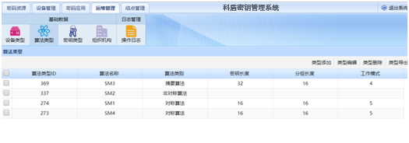

图60算法类型管理

(1) 类型添加

点击界面右上方按钮“类型添加”，在弹出的界面中填写算法的基本信息，完成之后点击按钮“保存”写入数据库。

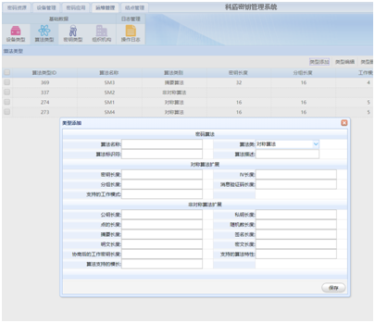

图61算法类型添加

(2) 类型编辑

在算法类型列表中选择要修改的算法类型记录，点击“类型编辑”按钮，在弹出的算法类型信息对话框中，修改算法信息，点击“保存”写入数据库。

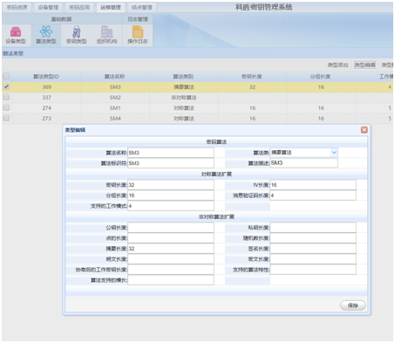

图62算法类型编辑

(3) 类型删除

在算法类型列表中，选中要删除的算法类型，点击按钮“类型删除”，完成算法类型删除。

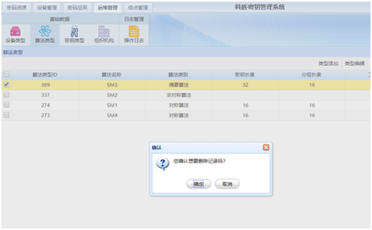

图63算法类型删除

4.6.3密钥类型

密钥类型管理界面主要管理密钥类型数据，提供密钥类型添加、密钥类型编辑、密钥类型删除等功能。通过菜单“运维管理-基础数据-密钥类型”打开密钥类型管理界面，主要功能介绍如下：

(1) 类型添加

点击界面右上方按钮“类型添加”，在弹出的界面中填写密钥的基本信息，完成之后点击按钮“保存”写入数据库。

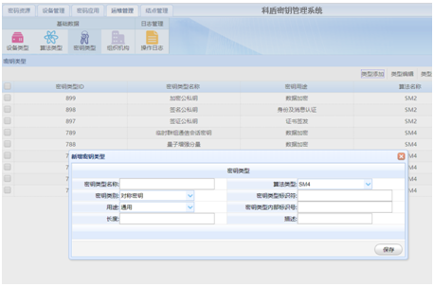

图64密钥类型添加

(2) 类型编辑

在密钥类型列表中选择要修改的密钥类型记录，点击“类型编辑”按钮，在弹出的密钥类型信息对话框中，修改密钥信息，点击“保存”写入数据库。

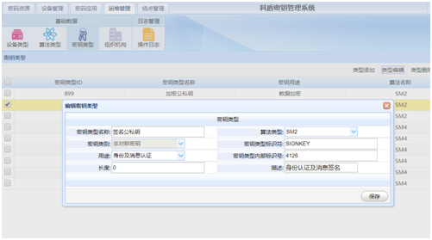

图65密钥类型编辑

(3) 类型删除

在密钥类型列表中，选中要删除的密钥类型，点击按钮“类型删除”，完成密钥类型删除。

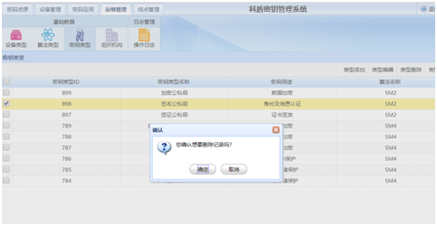

图66密钥类型删除

4.6.4组织机构

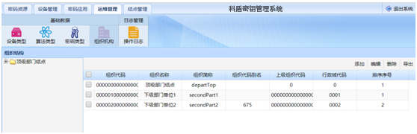

图67组织机构管理界面

组织机构管理界面提供组织机构管理功能，包括添加、编辑、删除等功能。通过菜单“运维管理-基础数据-组织机构”打开组织机构管理页面。主要的功能介绍如下：

(1) 类型添加

点击界面右上角按钮“类型添加”，在弹出的界面中输入组织机构的基本信息，输入完成后点击“保存”即可写入数据库。

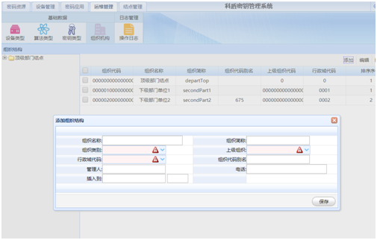

图68组织机构添加

(2) 类型编辑

在组织机构列表中，选择要修改信息的组织机构记录，点击按钮“类型编辑”，在弹出的对话框中修改信息，修改完成后点击“保存”即可。

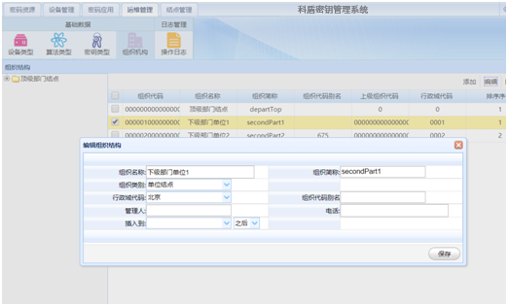

图69组织机构编辑

(3) 类型删除

在组织机构列表中，选中要删除的组织机构记录，点击按钮“类型删除”即可删除组织机构记录。

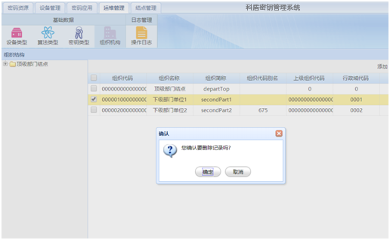

图70组织机构删除

4.6.5操作日志

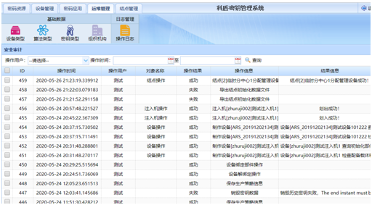

图71操作日志界面

操作日志界面展示当前系统的日志记录，提供操作日志查询操作。

4.6.6用户管理

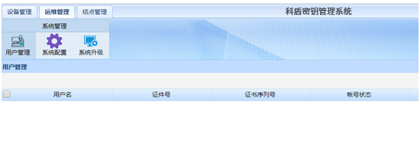

图72用户管理界面

用户管理界面主要管理当前系统的用户，提供用户注册和删除功能。通过菜单“运维管理-系统管理-用户管理”打开用户管理界面，主要功能介绍如下：

(1) 添加

点击右上角按钮“添加”，在弹出的对话框中填写用户基本信息，根据提示制作登陆载体，完成注册。

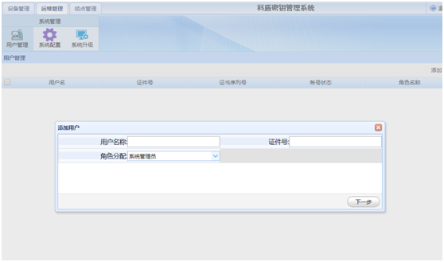

图73用户添加

(2) 删除

在用户管理界面选择要删除的用户记录，点击“删除”按钮即可删除用户记录。